Терминология
Додзё – зал для тренировок.
Онэгай-шимас – позвольте с вами позаниматься; Традиционное приветствие в начале тренировки означающее: «пожалуйста, давайте начнём заниматься».
До:мо аригато: гозаймас – большое спасибо; Сердечно благодарю. Эта фраза обычно произносится в конце тренировки и выражает благодарность за проведённую тренировку. (Знак двоеточия означает удлинение (при произнесении) того звука, после которого двоеточие поставлено…).
Рэй – поклон.
О`Сэнсэй-ни рэй – поклон основателю айкидо (Портрету Морихея Уэсибы).
Отагай-ни рэй–поклон партнеров друг другу.
Ямэ – прекратить выполнение техник.
Ма-ай – расстояние (гармоничная дистанция) между обороняющимся и атакующим, необходимая для корректного выполнения приемов Айкидо. Ма-ай изменяется в зависимости от используемого оружия

Стороны, исполняющие приёмы
Наге – тот, кто выполняет технику.
Уке – атакующий; тот, кто «проигрывает» в учебной схватке.

Положения
Сейдза – положение сидя на коленях, носки ступней опущены, руки лежат на коленях. В таком положении, ученики находятся во время демонстрации техники.
Кидза – положение на коленях, когда ступни стоят на пальцах. Это боевая «стойка» сидя.
Камаэ – стойка
Тачи ваза – Атака и защита проводятся стоя
Сувари ваза – Атака и защита проводятся сидя (в положении кидза)
Ханмихандачи ваза – Атака стоя (уке стоит), защита сидя (наге в кидза)

Направления
Маэ – вперед.
Уширо – назад.
Омотэ – лицевой; Техника исполнения приёмов на вхождение спереди.
Ура – обратный, задний; Техника исполнения приёмов на вхождение за спину.
Учи – внутрь, внутренний, изнутри, рубящий удар.
Сото - внешний, наружный, во вне.

Передвижения
В айкидо передвижение должно быть с полным перемещением вашего тела, шаг в айкидо более легкий и быстрый, нога как бы скользит по поверхности татами. Первоначальное передвижение может иметь два основных типа: прямое, круговое или как комбинация первых двух.
Ирими – «вход» вперед, нацеленный на проникновение в дистанцию безопасности партнера.
Тэнкан – поворот на 180 градусов вокруг передней ноги (стойка в итоге не меняется).
Ирими-тэнкан – шаг с задней ноги и поворот на 180 градусов вокруг передней ноги (стойка в итоге меняется на противоположную).
Тэнкай – поворот на 180 градусов.
Цуги аши – подшаг с передней ноги.
Акури аши – подшаг с задней ноги
Аюми аши – полныйшаг с задней ноги.
Сикко – перемещение на коленях.

Страховки
Маэ укеми – кувырок вперед.
Уширо укеми – кувырок назад.

Атаки, используемые в айкидо

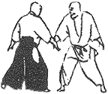
Ай-ханми катате дори (коса дори) — захват запястья одноимённой руки партнёра из одноимённых стоек.

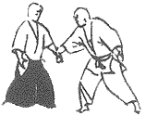
Катате дори — захват запястья разноимённой руки партнёра из разноимённых стоек.

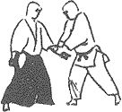
Катате риоте дори — захват руки партнёра двумя руками из разноимённых стоек.

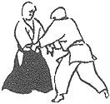
Риоте дори — захват запястий партнёра из разноимённых стоек.

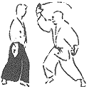
Шомен учи — прямой рубящий удар в голову в вертикальной плоскости, обычно выполняется «на дальнюю ногу» партнёра

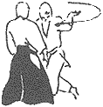
Юкомен учи — боковой рубящий удар в голову, обычно выполняется «на переднюю ногу» партнёра.

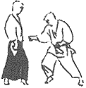
Чуданцки — прямой удар кулаком в область живота партнёра.

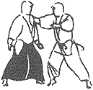
Ката дори — захват разноимённой рукой за плечо партнёра.

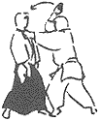
Ката дори менучи — захват из разноимённой стойки плеча партнёра с последующей атакой свободной рукой в голову.

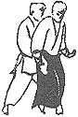
Уширо риоте дори — захват запястий обоих рук партнёра со стороны спины.

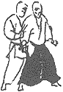
Уширо риоте хиджи дори — захват локтей обоих рук партнёра со стороны спины.

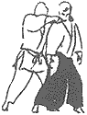
Уширо риоте ката дори — захват плеч партнёра со стороны спины.

